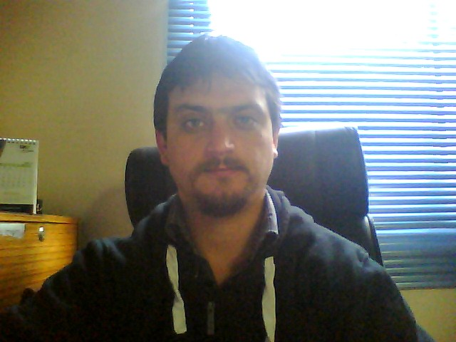

Perfil Profesional.

Egresado de Ingeniería Ejecución Eléctrica con mención en Electrónica de Potencia En Universidad de Magallanes, promoción 2006. He desempeñado diversas funciones dentro de la disciplina, desde Product Manager en Motores eléctricos hasta ventas de productos orientados a protección y accionamiento eléctrico. Sostengo una amplia cartera de usuarios relacionados al área, en la totalidad de Chile y la totalidad en Bolivia. Amplio conocimiento en empresas mineras, industrias y centrales generadoras (Hidroeléctrica y termoeléctrica). Amplias facilidades para trabajar tanto en terreno como empresas de ingeniería.

Experiencia profesional

2009-2013

Me desempeñé 5 años como vendedor en terreno, en la empresa Carbones Lorraine (Actualmente como Mersen Chile), desarrollando ventas de productos y proyectos, siempre orientados al mercado minero y empresas generadoras. Los productos desarrollados entre otros fueron los siguientes:

- Escobillas de Grafito
- Porta escobillas
- Asesoramiento en mantenimiento de Anillos
- Fusibles (Ferraz Shawmut)

Se trabajó principalmente en terreno, adquiriendo gran conocimiento en aplicaciones, solución de problemas y funcionamiento de los equipos.
Fui designado a las cuentas asociadas en el mercado Boliviano trabajando durante 2 años logrando aumentar de manera sustancial la cartera de clientes y por consiguientes las ventas asociadas, sin dejar de atender las cuentas asignadas en Chile, principalmente en V, IV, III, II y Región Metropolitana.

2007-2009

Me desempeñé 3 años como Product Manager de motores en la empresa EECOL, comercializando y promocionando diversas marcas de motores, accionamiento y protección eléctrica, con una amplia diversidad de industrias y mineras.
Los logros asociados a esta gestión son un aumento de carteras de cliente y contactos, Además de fidelizar clientes a los productos asociados.

Formación académica

Como se mencionó anteriormente, soy egresado de la carrera de Ingeniería en Ejecución Eléctrica, con mención en Electrónica de Potencia. Carrera formada en la Universidad de Magallanes entre los años 2001-2006.

Se realizaron cursos de capacitación para drive y automatización para la empresa Emotron (actualmente CG global), en Suecia y Alemania.

Otros datos

Idiomas Inglés: Nivel Medio (Técnico y clásico conversacional y escrito) .

Informática Programa. Autocad, en nivel medio.

Referencias:

Daniel Perez
Gerente Comercial Mersen Chile
Fono: 26215680
Cel:92209046

Jaime Alberto Sanhueza Bustos

Lircay #0583, Recoleta, Santiago

Cel 1: +5697600236
Cel 2: +56971079545

Jaime.sanhueza.b@hotmail.com

